Proposal

im Studiengang Informatik

Lehrveranstaltung: Wissenschaftliches Arbeiten

**Beyond Reporting: Dashboard-Technologien zur verbesserten Situationsanalyse in Konfliktregionen**

Ausgeführt von: Noah El Moghazy

Personenkennzeichen: 2010257024

Betreuer*in: Dipl.-Ing. Markus Unger

Wien, 3. April 2024

# Problemhintergrund

Aufgrund zunehmender Konflikte und Kriege weltweit, besteht ein dringender Bedarf an humanitärer Hilfe. Ein großes Problem liegt darin die Situation in diesen Gebieten einzuschätzen. Diese Schwierigkeit entsteht aufgrund folgendem Punkt:

* Verschiedene Daten sind in verschieden Datenquellen wie Excel-Tabellen und Datenbanken verstreut

Das Ziel dieser Arbeit ist es die Entwicklung eines Dashboard-Tools, das solche Daten aus verschiedenen Quellen an einen Ort zusammenfasst und diese visualisiert. Dadurch wird es möglich für Hilfsorganisationen wie zum Beispiel, Internationales Rotes Kreuz (IKRK), Ärzte ohne Grenzen oder das United Nations Worlds Food Programme (WFP), Hilfe schneller an Menschen zu bringen die diese Hilfe benötigen.

Für das IKRK wäre es dadurch möglich, die Angriffe auf Zivilisten zu verfolgen und um die Sicherheit humanitärer Helfer zu verbessern. Genauso wäre es dadurch möglich für die Ärzte ohne Grenzen die Sicherheit von medizinischen Einrichtungen zu überwachen und schneller auf Konflikte zu reagieren. Was das WFP angeht, besteht hier das Potenzial die Nahrungsmittelhilfe zu optimieren. Auch Organisationen wie die UNHCR (United Nations High Comissioner for Refugess) könnte das Dashboard benutzen, um das Bewegungsmuster von Flüchtlingen zu verfolgen, um Standorte für die Einrichtung von Flüchtlingslagern zu ermitteln.

Zusammengefasst, soll dieses Dashboard die Möglichkeit schaffen verschiedene Datenquellen an einen Ort zusammenbringen, um die Situationen in einem Krisengebiet zu visualisieren.

# Aufgabenstellung

Die Aufgabe besteht darin, ein Dashboard-Tool Mockup aufzubauen, um verschiedene Aspekte politischer Gewalt im Sudan darzustellen. Weiteres die geografischen Schwerpunkte, beteiligte Parteien sowie die zeitliche Verteilung dieser Aspekte. Durch das Tool kann eine schnelle Erkennung von Mustern und Trend für die Situation erkannt werden.

Beispiele für die Datenbeschaffung:

* Regierungswebsiten
* Pressemitteilungen, Bericht
* Zeitungsartikel, Online-Nachrichten
* Berichte der UNO, Amnesty International

Folgender Punkte müssen bei der Datenqualität beachtet werden:

* Vollständigkeit der Daten
* Genauigkeit: Richtigkeiten der Daten sollte überprüft werden
* Aktualität: Daten sollten aktuell sein
* Relevanz: Die daten sollten mit der Aufgabenstellung vereinbar sein
* Datenquelle: Die Glaubwürdigkeit verschieden Quellen überprüfen. Regierungsberichte zum Beispiel sind vertrauenswürdige Quellen.
* Datenintegrität: Bei Möglichkeit sollten die Daten auf Manipulation oder Beschädigung überprüft werden und bei Unsicherheit, Daten aus verschieden Quellen vergleichen

# Fragestellung/Hypothesen

Forschungsfrage:

Wie kann die Entwicklung eines spezialisierten Dashboard-Tools zur Visualisierung und Analyse politischer Gewalt und humanitärer Bedürfnisse, die Situationsbewertung im Sudan verbessern?

Hilfsfragen:

Wie können Daten aus heterogenen Quellen effizient integriert und in einem Dashboard-Tool zur Darstellung der Situation im Sudan visualisiert werden?

Entwicklung von Methoden zur Datenintegration, die die Heterogenität der Datenquellen berücksichtigen und die Zuverlässigkeit und Aktualität der Informationen gewährleisten.

Welche Rolle spielt die Benutzerinteraktion bei der Gestaltung eines Dashboard-Tools für den Sudan, und wie kann diese optimiert werden, um die Nutzbarkeit und das Verständnis der visualisierten Daten zu verbessern?

Analyse der Benutzererfahrung und Interaktionsdesigns, um eine intuitive und effektive Nutzung des Tools zu ermöglichen, einschließlich der Anpassung von Visualisierungen und der Navigation durch komplexe Datensätze.

Hypothesen:

Die Integration von Daten aus vielfältigen und heterogenen Quellen in ein einziges Dashboard-Tool verbessert signifikant die Qualität und Geschwindigkeit der Situationsbewertung im Sudan.

Ein benutzerzentriertes Design erhöht die Effektivität des Tools bei der Unterstützung von Entscheidungsprozessen von Hilfsorganisationen.

Die Anwendung moderner Sicherheits- und Datenschutztechnologien im Rahmen der Tool-Entwicklung kann die Bedenken hinsichtlich der Verwendung sensibler Daten in Konfliktgebieten adressieren.

# Methoden

## Literaturrecherche:

Für die Recherche werden Suchmaschinen wie Google Scholar und IEEE Explore verwendet. Weiteres werden verschieden Report von Hilfsorganisationen gesammelt und analysiert. Auch Berichte der UNO und von Amnesty International werden auch für die Recherche herangezogen. Stichwörter wie: Dashboard-Software, Interaktive Dashboards, Krieg im Sudan und Datenqualität

## Dashboard-Tools Recherche:

Definition:

*„Bei einer Dashboard-Software handelt es sich um eine zentrale Oberfläche, auf der Daten aus verschiedenen Tools, Anwendungen und Systemen zusammengeführt und im Hintergrund ausgewertet werden. Sie ist damit der Schlüssel zu einem ganzheitlichen Berichtswesen (Reporting) und liefert in Echtzeit wichtige Kennzahlen auf einen Blick. Die Software macht dabei Verbindungen zwischen einzelnen Daten unterschiedlicher Herkunft sicht- und greifbar. Die Aufarbeitung und Darstellung dieser Daten kann unter wirtschaftlichen Gesichtspunkten wichtige Erkenntnisse bringen und damit Einfluss auf die strategische Ausrichtung eines Unternehmens haben.“* [1]

Die Recherche von mehrere Dashboard Tools, welche für diese Aufgabe geeignet sein könnten, wie zum Beispiel:

* ThoughtSpot
* Power BI
* Tableau
* QlikView

Diese Tools werden auf folgende Punkte überprüft und verglichen.

* Funktionalität: Umfang der Visualisierungsmöglicheiten
* Skalierbarkeit und Performance: können große Datenmengen verarbeitet werden
* Anpassungsmöglichkeit: wie benützerfreundlich ist das Tool
* Integration und Datenquellen: welche Datenquellen sind kompatibel
* Sicherheit und Datenschutz: welche Datenschutzstandards werden geboten
* Kosten: Lizenzen
* Support

## Praktische Implementierung:

Am Beispiel von Tableau wird mit den gesammelten Daten ein Mockup erstellt. Entscheidung über welche Quellen benutzt werden und wie sie visualisiert werden. Das Gebiet für das Mockup ist der Sudan.

# Erwartete Ergebnisse

Das erwartete Ergebnis dieser Arbeit ist es, ein funktionierendes Dashboard-Tool zu entwickeln, welches verschiedenen Datenquellen integriert und diese Daten dann anschaulich visualisiert. Weiteres eine ausführliche Bewertung der Effektivität und die Nützlichkeit von Dashboard Tool im humanitären Kontext.

# Zeitplan

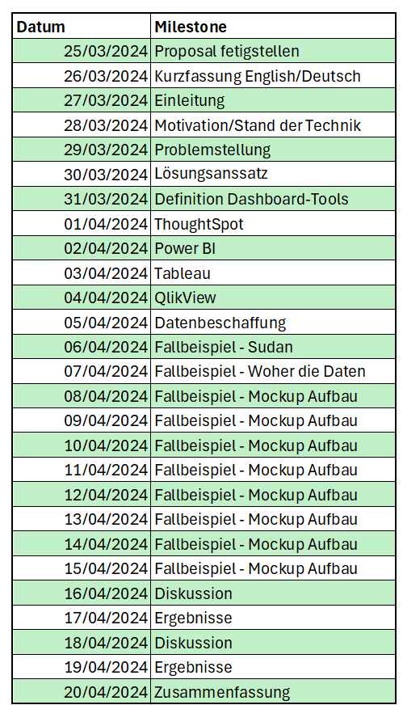

# Vorläufiges Inhaltsverzeichnis

Eidesstattliche Erklärung

Kurzfassung

Abstract

Danksagung

Inhaltsverzeichnis

Einleitung

Motivation

Stand der Technik

Hauptteil

Problemstellung

Lösungsansatz

Theorie

Definition

Vergleich der Dashboard-Tools

ThoughtSpot

Power BI

Tableau

QlikView

Datenbeschaffung

Fallbeispiel: Praktische Anwendung der Tools im Sudan

Beschreibung des Szenarios (Krieg)

Mockup mit Tableau

Diskussion und Ergebnisse

Schluss

Zusammenfassung

Anhang und Verzeichnisse

# Literaturverzeichnis

|  |  |
| --- | --- |
| [1] | „Was ist Dashboard-Software? – Definition im IT-Lexikon“, *It-service.network*. [Online]. Verfügbar unter: https://it-service.network/it-lexikon/dashboad-software. [Zugegriffen: 15-März-2024]. |